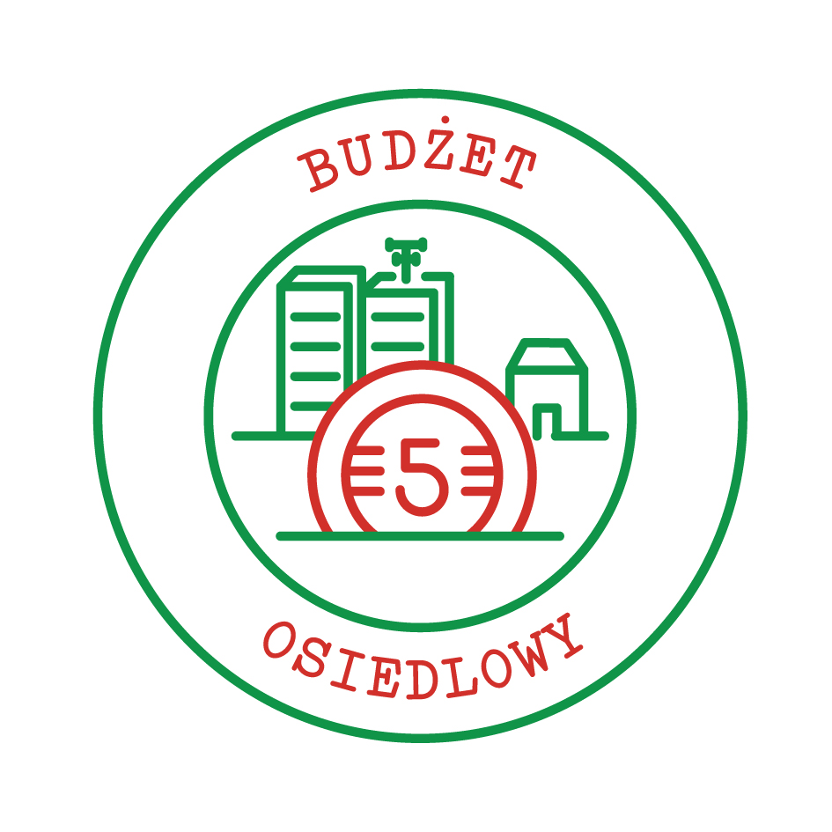
Sprawozdanie końcowe
(do 15 grudnia 2013)
z zadania:
„Budżet osiedlowy”
w ramach akcji „Masz Głos, Masz Wybór”

Część I.
1. Osoba do kontaktu (imię, nazwisko, numer telefonu, mail):
Krzysztof Suszka tel. 501485554, krzysztof.suszka@nowymiedzychod.pl
2. Nazwa i dane teleadresowe organizacji:
Stowarzyszenie Nowy Międzychód
3. Gmina i miejscowość objęta działaniami akcji Masz Głos, Masz Wybór:
Międzychód
4. Data przesłania sprawozdania:
14.12.2013r.
Część II.
5. Działania podjęte w ramach akcji Masz Głos, Masz Wybór – prosimy o podanie wszystkich działań, które podjęliście, po przystąpieniu do akcji:
W trakcie realizacji zadania idee budżetu obywatelskiego propagowali wszyscy członkowie Stowarzyszenia Nowy Międzychód poprzez rozmowy z sąsiadami, rodziną, w miejscu pracy. Informacje, które ukazywały się na naszej stronie i facebooku przekazywane były niezwłocznie dalej. Rozdawane były także ulotki i broszury.
Oprócz tego odbywały się spotkania i rozmowy oficjalne:
22.05.2013r. – spotkanie z Burmistrzem Międzychodu Romanem Musiałem a następnie Przewodniczącym Rady Miejskiej Zygmuntem Mleczakiem. Obydwoje stanęli na stanowisku, że decyzję o wprowadzeniu budżetu obywatelskiego musi podjąć Rada Miejska.
27.05.2013r. – spotkanie z członkami Stowarzyszenia na rzecz Rozwoju Ziemi Międzychodzkiej. Uczestniczyło 15 osób.
03.05.2013. – w czerwcowym wydaniu miesięczniku samorządów lokalnych „Pojezierze” ukazała się informacja o zasadach budżetu obywatelskiego zaproponowanego przez nasze Stowarzyszenie.
14.06.2013r. – ponowne spotkanie z Burmistrzem, który nie mógł powiedzieć nic wiążącego z uwagi na przesunięcie posiedzenia komisji Budżetu i Rozwoju
16.06.2013r. – spotkanie z członkami Klubu Seniora „Złoty Wiek”. Uczestniczyło 45 osób.
19.06.2013r. – posiedzenie wspólne Komisji Budżetu i Rozwoju oraz komisji ds. socjalnych Rady Miejskiej. Radni są za budżetem, ale rozbieżności co do zasad i sposobu wprowadzenia były na tyle duże, że zajmą się tym na następnym posiedzeniu. Ostatecznie zaplanowali to na 19 sierpnia.
19.06.2013r. – spotkanie z mieszkańcami Kolna i omówienie m.in. budżetu obywatelskiego. Uczestniczyło 19 osób.
26.06.2013r. – w lokalnej gazecie „Tydzień” ukazała się informacja o złożonej przez Stowarzyszenie Nowy Międzychód propozycji wprowadzenia budżetu obywatelskiego i poświęconej temu tematowi posiedzeniu komisji budżetu i rozwoju.
29.06.2013r. – w trakcie obchodów imprezy gminnej „Wakacje z pompą” rozmawialiśmy z mieszkańcami na temat budżetu obywatelskiego. Towarzyszył nam 1 radny Stefan Niedziółka, który rozmawiał z mieszkańcami na różne bieżące tematy.
19.08.2013r. - posiedzenie Komisji ds.budżetu i rozwoju, na którym omawiany był projekt Budżetu obywatelskiego dla Międzychodu. Wśród gości byli zaproszeni przez Stowarzyszenie Nowy Międzychód przedstawiciele Fundacji im. Stefana Batorego – Magdalena Pieczyńska i Dariusz Kraszewski. Po dwugodzinnej dyskusji udało się przyjąć Projekt Regulaminu Budżetu obywatelskiego. Na uwagę zasługuje fakt, że projekty na co przeznaczyć wydzielona kwotę może składać każdy mieszkaniec, który ukończył 16 lat. Wiek ten budził początkowo wśród niektórych radnych opory, ale nasze argumenty spowodowały, iż przegłosowano możliwość składania projektów i potem głosowania przez osoby w tym wieku. O przyjęciu projektu Regulaminu poinformował „Tydzień Międzychodzko-Sierakowski”
23.10.2013r. – na sesji Rady Miejskiej przyjęto uchwałę w sprawie ustalenia zasad i trybu przeprowadzania konsultacji społecznych w przedmiocie części wydatków budżetu gminy Międzychód. Załącznikiem do uchwały jest Regulamin Budżetu Obywatelskiego Gminy Międzychód. Tak więc procedura ruszyła i w 2014 roku rozpoczną się konsultacje i składanie projektów zakończone we wrześniu głosowaniem. Mieszkańcy całej gminy zadecydują na co wydać 0,5 % kwoty wykonanych wydatków budżetowych za poprzedni rok budżetowy, czyli ok. 300.000 zł.
04.12.2013r. – Uchwała Rady Miejskiej została ogłoszona w Dzienniku Urzędowym Województwa Wielkopolskiego.

6. Na jakim etapie jest teraz budżet obywatelski w Waszej miejscowości? (debata publiczna nad wprowadzeniem, prowadzony, przeprowadzony)
Regulamin Budżetu Obywatelskiego Gminy Międzychód został ogłoszony w Dzienniku Urzędowym i po wejściu w życie zostanie powołana przez Burmistrza Zespół Koordynujący, który będzie czuwał na wdrażaniem budżetu. Jesteśmy więc przekonani, że mieszkańcy całej gminy będą mogli zadecydować o przeznaczeniu wydzielonej kwoty.

7. Liczba osób zaangażowanych w realizację zadania (członkowie organizacji/grupy, przedstawiciele partnerów itd.): Zadanie było realizowane przez wszystkich członków stowarzyszenia. Na bieżąco współpracowali z nami i popierali nas przedstawiciele 3 stowarzyszeń.

8. Udział władz samorządowych – prosimy o wskazanie osób, które wspierały Wasze działania i były w nie zaangażowane ale też o krótkie opisanie jak ta współpraca układała się: Pomocy udzielił nam przede wszystkim jeden radny, który już w grudniu 2012 roku próbował zainteresować radnych budżetem partycypacyjnym – bezskutecznie. On przy naszej i Dariusza Kraszewskiego z Fundacji Batorego pomocy przygotował i przedstawił Projekt Budżetu i przekonywał radnych do jego wprowadzenia.

9. Jak układała się Wasza współpraca z mieszkańcami w ramach zadania – czy byli nimi zainteresowani?
Mieszkańcy byli bardzo zainteresowani i „kibicowali” jego wprowadzeniu. Część podchodziła do tego sceptycznie twierdząc, że radni się na to nie zgodzą, „bo nie ma pieniędzy”

Cześć III.
10. Co udało się Wam osiągnąć w ramach realizacji zadania w ramach akcji Masz Głos, Masz Wybór? Co uważacie za swoje największe osiągnięcie w dotychczasowej realizacji zadania? (Opiszcie konkretne sukcesy, ale też jakieś sygnały ogólniejszych zmian, do których udało się przyczynić – jeśli coś takiego miało miejsce)
Przystąpienie do akcji Masz Głos Masz Wybór spowodowało, że wokół zadania zaczęły się dyskusje. Także Rada Miejska podjęła temat, chociaż wcześniej jeden z radnych proponował wprowadzenie budżetu obywatelskiego i wtedy pozostało to bez odzewu. Do wielu osób dociera też świadomość, że można wpływać na decyzje samorządowców. Niestety jest też duży sceptycyzm w zakresie otwartości samorządowców na współpracę.
11. Czy jest coś, co uważacie za niepowodzenie w swoich działaniach w ramach zadania? Co to było i dlaczego Waszym zdaniem się nie udało?
Mieliśmy nadzieję, że uda się przeprowadzić konsultacje już w 2013r, tak aby w 2014 Budżet obywatelski już funkcjonował. Opór ze strony radnych spowodował, że procedury się przedłużyły i nie ma takiej możliwości.

12. Uwagi, dodatkowe informacje:
(Np. czy organizowali Państwo Święto Samorządu Lokalnego? Zadanie inicjatywa Uchwałodawcza)
Zaproponowaliśmy radnym przeprowadzenie Święta Samorządowca w ramach gminnej imprezy „Wakacje z pompą”. Niestety, tylko jeden radny zdecydował się na spotkanie z mieszkańcami. Pozostali uznali, że nie ma takiej potrzeby, gdyż mają z nimi kontakt.
W związku z pracami nad zmianą statutu gminy zaproponowaliśmy wprowadzenie do niego Inicjatywy uchwałodawczej. Pierwszy nasz wniosek został odrzucony a po złożeniu go ponownie czekamy na odpowiedź. Jest jednak szansa, że tym razem się uda.

……………………………………………………………………………………………………………


Zadanie realizowane jest we w ramach akcji „Masz Głos Masz Wybór” prowadzonej przez Fundację im. Stefana Batorego.

